ВРЕМЯ СТАРИКОВ

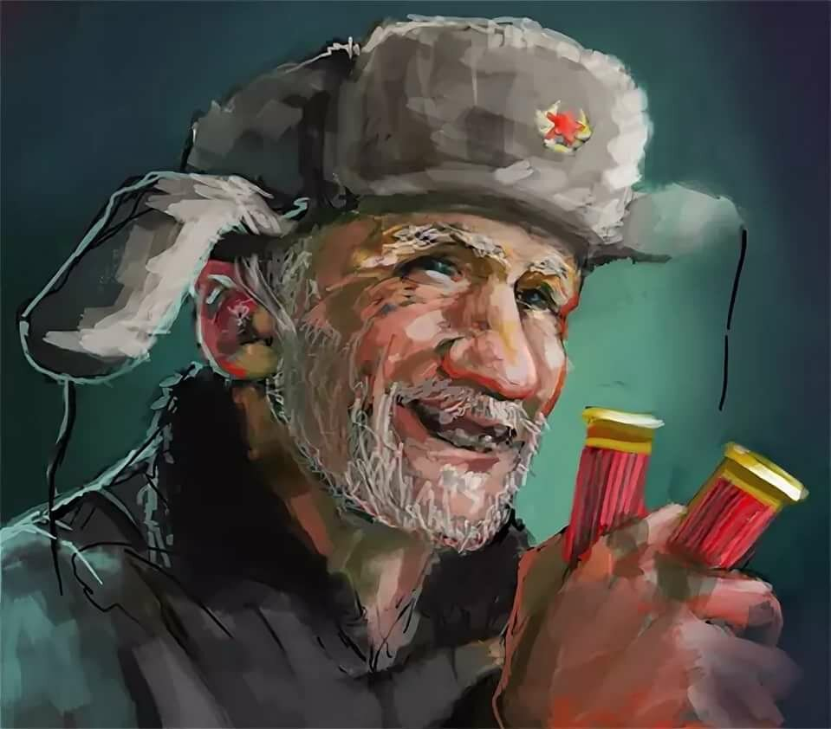
У подлецов «сорвало крышу»
Мир изменился. Мир – таков
Предел людских терпений вышел
Приходит время стариков

Большой войны повсюду рокот
Пришла на Родину беда
Никто не хочет раньше срока
Хотя когда-то все туда

Круг молодых – живите долго
«Испита» жизнь всего на треть
А старики - солдаты долга
Их право - с честью умереть

У нас традиция от века
Когда «достали» гнёт и плеть
Род выбирает Человека
За Род, за землю потерпеть

Ответ за всё совсем не слабый
Без слов, без лишней суеты
Горят помещичьи усадьбы
От муки корчатся скоты

Потом, понятно, каталажка
Острог на долгие года
Но Род спасает тех, кто тяжко
За дело Рода пострадал

Всё повторяется на свете
Чему учили праотцы
Пора скотам за всё ответить
Пора платить за геноцид

12⁰⁰ 06.07.2020г.

